**Лепка, аппликация, конструирование**

**во второй младшей группе**

**Аппликация**

Ребята учатся выкладывать из готовых геометрических фигур и наклеивать несложные узоры и предметы (примеры занятий «Мячи большие и маленькие», «Ягоды и яблоки на блюдечке», «Шарики и кубики» и др.)

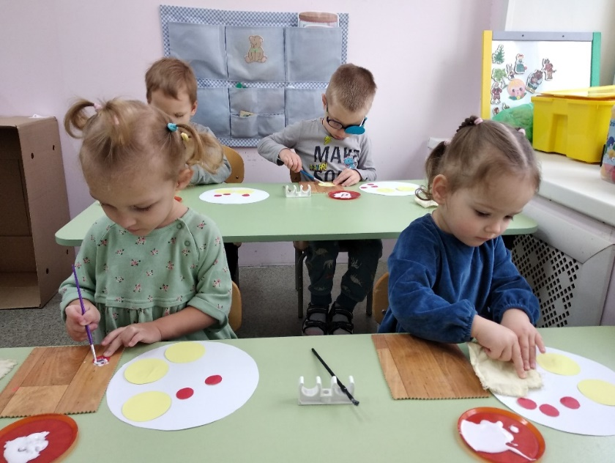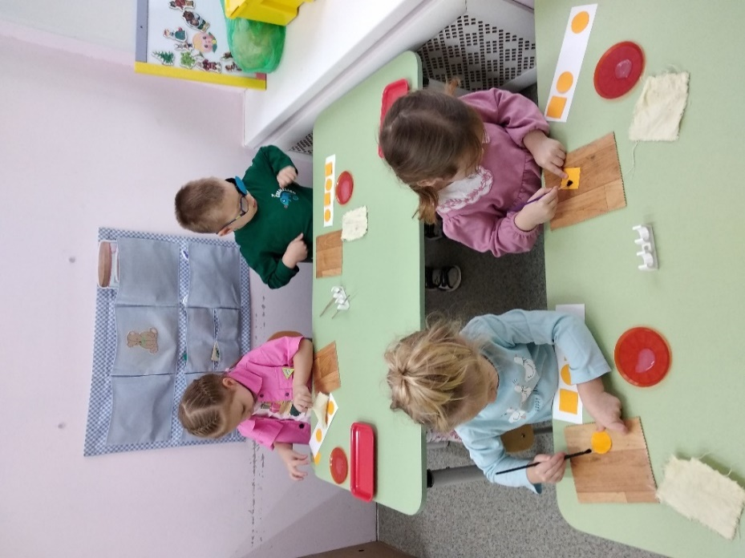

Дети учатся различать и правильно называть геометрические фигуры (круг, квадрат, треугольник), располагать их на полосе, квадрате, круге, различать и называть цвета (4 основных цвета, черный, белый и их оттенки)

**Лепка**

На занятиях лепкой дети учатся пользоваться пластилином. Формируется умение раскатывать пластилин продольными и круговыми движениями. Обучаются приемам лепки: отрывать, отщипывать комочки, раскатывать в ладонях, свертывать полученную форму в виде колец, соединять элементы между собой (примеры занятий «Баранки», «Орешки», «Печенье», «Погремушка»).

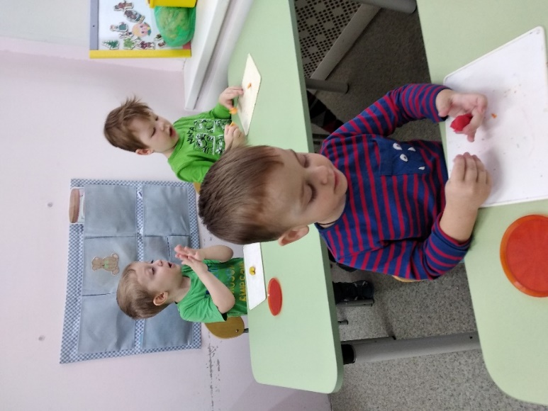

**Конструирование**

На занятиях по конструированию дети знакомятся со строительным материалом (кирпичики, пластины). Учатся создавать постройки из знакомых деталей (дом, стол, стул, кроватка для кукол). Дети обыгрывают постройки к сказкам, к игре с куклами, на занятиях по изучению профессий и тд

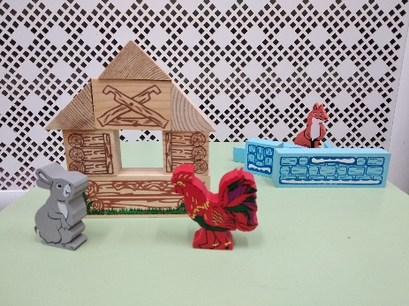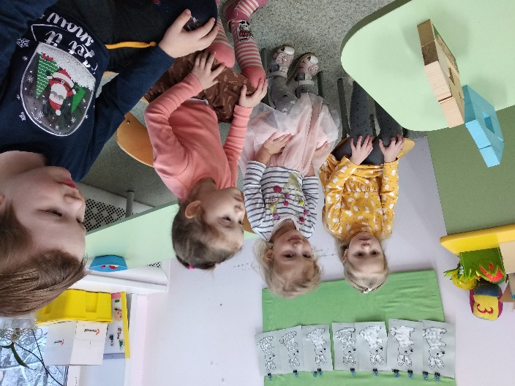

Сказка «Заинькина избушка»

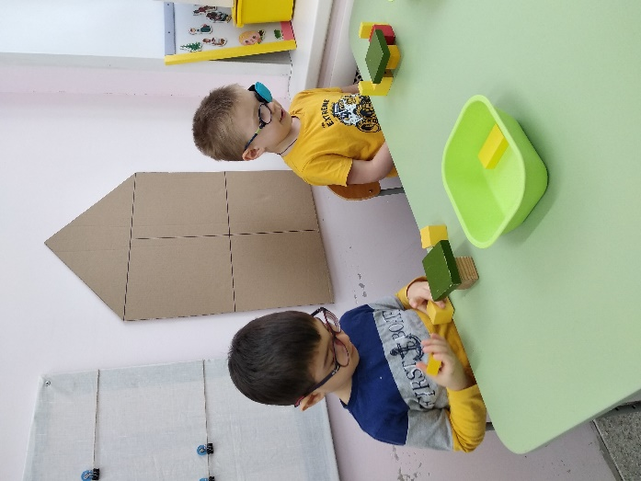 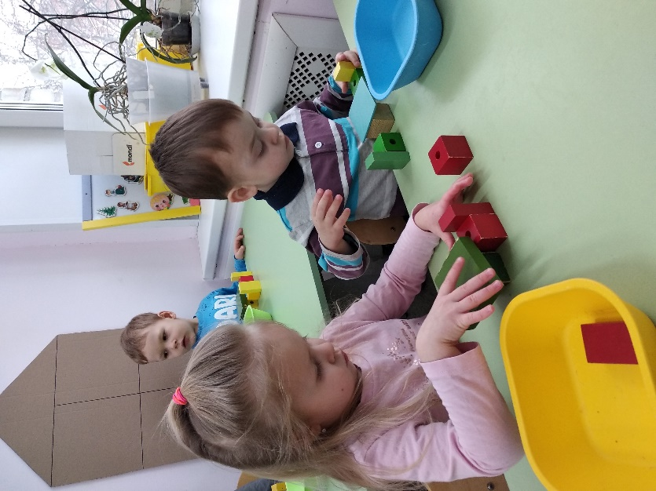

«Мебель для кукол»

Занятия лепкой, аппликацией и конструированием имеют важное значение для всестороннего развития детей с нарушением зрения, служат важным средством корекции и компенсации зрительной недостаточености.